中山市南头镇人民政府行政处罚听证告知书
粤中南头执听告〔2025〕285号
名称：中山市华博塑料制品经营部（个体工商户）
统一社会信用代码：92442000MAEL9A6H53
经营者姓名：袁金平
居民身份证：42092319****08****
地址：广东省中山市南头镇升辉北路225号（正门右侧厂房之九）
2025年8月11日执法人员对中山市华博塑料制品经营部（个体工商户）进行检查，现场检查发现你单位的热融、抽粒等相关工序均有工人正在生产作业，你单位的生产项目是需要办理环境影响评价等文件，但现场负责人无法提供办理环境影响评价等文件，你单位存在需要配套建设的环境保护设施未经验收，建设项目即投入生产的环境违法行为。
以上事实有2025年8月11日你单位厂长古晶晶制作的现场检查笔录及现场图片，2025年8月12日对你单位生产管理者邹桥军制作的询问笔录等证据证实。
上述行为违反了《建设项目环境保护管理条例》第十九条第一款“编制环境影响报告书、环境影响报告表的建设项目，其配套建设的环境保护设施经验收合格，方可投入生产或者使用；未经验收或者验收不合格的，不得投入生产或者使用。”的规定。
根据你（单位）违法行为的事实、性质、情节、社会危害程度和相关证据，按照《中山市生态环境领域行政处罚自由裁量表》，你（单位）的违法行为属于一般处罚裁量档次。
根据《建设项目环境保护管理条例》第二十三条第一款“违反本条例规定，需要配套建设的环境保护设施未建成、未经验收或者验收不合格，建设项目即投入生产或者使用，或者在环境保护设施验收中弄虚作假的，由县级以上环境保护行政主管部门责令限期改正，处20万元以上100万元以下的罚款；逾期不改正的，处100万元以上200万元以下的罚款；对直接负责的主管人员和其他责任人员，处5万元以上20万元以下的罚款；造成重大环境污染或者生态破坏的，责令停止生产或者使用，或者报经有批准权的人民政府批准，责令关闭”的规定，对照《中山市生态环境领域行政处罚自由裁量权规定》中环〔2023〕106号《中山市生态环境领域行政处罚自由裁量表》第一章环评类第八条裁量标准。本机关（单位）拟对你单位作出如下行政处罚：罚款人民币叁拾壹万元整（¥310000）。
依据《中华人民共和国行政处罚法》第七条、第四十四条、第四十五条的规定，你单位可在收到本告知书之日起5个工作日内到本机关单位进行陈述、申辩。逾期未陈述、申辩的，视为你单位放弃陈述、申辩权利。
依据《中华人民共和国行政处罚法》第四十四条、第六十三条、第六十四条第一项的规定，你单位有权要求举行听证。如你单位要求听证，应当自收到本告知书之日起5个工作日内向本机关（单位）提出申请。逾期不申请听证的，视为你单位放弃听证权利。
联系人：岑锦涛（19121697318）、卓益良（19121697927）
联系电话：0760-22502515
单位地址：广东省中山市中山市南头镇光明北路35号

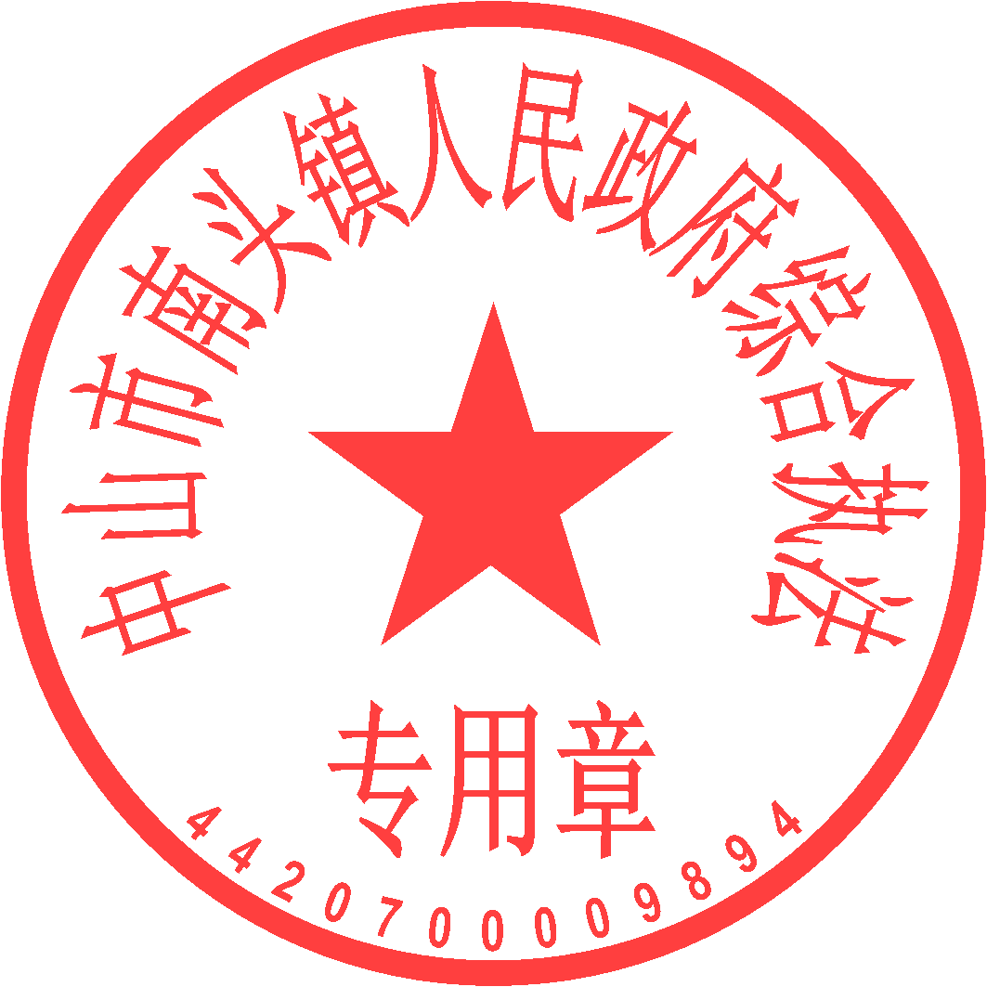
中山市南头镇人民政府
（印章）
2025年9月20日

